ЛАБОРАТОРНАЯ РАБОТА 2.

РЕШЕНИЕ НЕЛИНЕЙНЫХ УРАВНЕНИЙ

Теоретический материал к данной теме содержится в [1, глава 4].
Отчет по лабораторной работе должен содержать следующие материалы по каждой задаче: 1) постановка задачи; 2) необходимый теоретический материал; 3) результаты вычислительного эксперимента; 4) анализ полученных результатов; 5) графический материал (если необходимо);
6) тексты программ.
Варианты заданий к задачам 2.1-2.10 даны в ПРИЛОЖЕНИИ 2.A.
Фрагмент решения задачи 2.1 дан в ПРИЛОЖЕНИИ 2.B.
Задача 2.1. Даны два уравнения f(x)=0 и g(x)=0. Найти с точностью 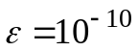 все корни уравнений, содержащиеся на отрезке [a, b]. Для решения задачи использовать метод бисекции. Найти корни с помощью встроенной функции root пакета MATHCAD.
ПОРЯДОК РЕШЕНИЯ ЗАДАЧИ:
1. Найти аналитическое решение уравнения f(x)=0.
2. Используя пакет MATHCAD, локализовать корни f(x)=0 графически.
3. Используя программу bisec (см. ПРИЛОЖЕНИЕ 2.B), найти корни уравнения f(x)=0 с точностью с помощью метода бисекции.
4. Используя встроенную функции root пакета MATHCAD, найти корни уравнения f(x)=0 с точностью .
5. Аналогично п. 1-4 попытаться найти корни уравнения g(x)=0. Объяснить полученные результаты.
Задача 2.2. Найти указанный в варианте корень уравнения f(x)=0 с точностью 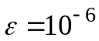, двумя способами.
а) Использовать метод бисекции. Предварительно определить отрезок локализации [a, b].
b) Использовать метод Ньютона. В качестве начального приближения для метода Ньютона взять середину отрезка локализации из п. а).
Сравнить число итераций в п. a), b).
Задача 2.3. Локализовать корни уравнения f(x)=0 и найти их с точностью 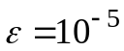, используя метод простой итерации. К виду x=ϕ(x), удобному для итераций, уравнение f(x)=0 привести двумя способами.
a) Преобразовать уравнение к виду x=x-αf(x), где α=2/(M+m), 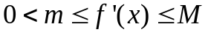, а x принадлежит отрезку локализации [a, b].
b) Любым другим преобразованием уравнения. Проверить достаточное условие сходимости метода.
Использовать критерий окончания итерационного процесса вида 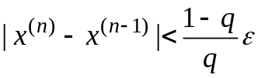, где в п. a) q=(M-m)/(M+m), в п. b) 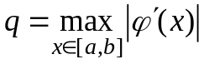.
Сравнить число итераций и значения величины q в п. a), b).
Задача 2.4. Локализовать корни уравнения f(x)=0. Найти их с точностью 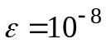, используя методы простой итерации и Ньютона. Сравнить скорость сходимости методов (по числу итераций).
Задача 2.5. Найти приближенно корень уравнения f(x)=0, принадлежащий отрезку [a,b], с точностью 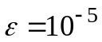, используя модификацию* метода Ньютона для случая кратного корня при значениях m=1,2,3,4,5. По числу итераций определить кратность корня.
Задача 2.6. Локализовать корни уравнения f(x)=0. Найти их с точностью и 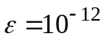, используя метод Ньютона и метод, указанный в индивидуальном варианте. Сравнить скорость сходимости методов (по числу итераций) для каждого значения .
Задача 2.7. Локализовать корни уравнения f(x)=0. Найти их с точностью и , используя метод Ньютона, упрощенный метод Ньютона и метод секущих**. Сравнить скорость сходимости методов (по числу итераций) для каждого значения .
Задача 2.8. Найти приближенно все (в том числе комплексные) корни уравнения f(x)=0 с точностью , используя метод Ньютона.
УКАЗАНИЕ. Для поиска комплексных корней следует использовать комплексные начальные приближения.
Задача 2.9. a) Локализовать корни уравнения f(x)=0. Уточнить их с точностью 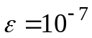, используя метод Ньютона. Для поиска кратного корня и определения его кратности следует использовать модификацию метода Ньютона для случая кратного корня с m=1,2,3. При любых ли начальных приближениях такой метод сходится?
b) Рассмотреть уравнение f(x)+δ=0, где 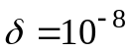. Найти корень кратности 1, используя метод Ньютона. Применить для нахождения кратного корня соответствующую модификацию* метода Ньютона. Удается ли найти кратный корень? Если нет, то использовать метод Ньютона с комплексными начальными приближениями. Сохранился ли кратный корень? Объяснить результаты.
Задача 2.10. Функция y=f(x) задана неявно уравнением F(x,y)=0. На отрезке [1, 5] построить таблицу значений функции y=f(x) с шагом h=0.5, применяя один из методов численного решения нелинейного уравнения (с точностью ). Построить график функции y=f(x) на заданном отрезке.

ПРИЛОЖЕНИЕ 2.A.
Схема вариантов к лабораторной работе 2
N | Выполняемые задачи | N | Выполняемые задачи | N | Выполняемые задачи
1 | 2.1.1, 2.2.1, 2.10.1 | 11 | 2.1.11, 2.6.2, 2.9.4 | 21 | 2.1.21, 2.4.4, 2.8.2
2 | 2.1.2, 2.3.1, 2.9.1 | 12 | 2.1.12, 2.7.2, 2.8.4 | 22 | 2.1.22, 2.5.4, 2.10.3
3 | 2.1.3, 2.4.1, 2.8.1 | 13 | 2.1.13, 2.2.3, 2.10.5 | 23 | 2.1.23, 2.6.4, 2.9.3
4 | 2.1.4, 2.5.1, 2.10.2 | 14 | 2.1.14, 2.3.3, 2.9.5 | 24 | 2.1.24, 2.7.4, 2.8.3
5 | 2.1.5, 2.6.1, 2.9.2 | 15 | 2.1.15, 2.4.3, 2.8.5 | 25 | 2.1.25, 2.2.5, 2.10.4
6 | 2.1.6, 2.7.1, 2.8.2 | 16 | 2.1.16, 2.5.3, 2.10.1 | 26 | 2.1.26, 2.3.5, 2.9.4
7 | 2.1.7, 2.2.2, 2.10.3 | 17 | 2.1.17, 2.6.3, 2.9.1 | 27 | 2.1.27, 2.4.5, 2.8.4
8 | 2.1.8, 2.3.2, 2.9.3 | 18 | 2.1.18, 2.7.3, 2.8.1 | 28 | 2.1.28, 2.5.5, 2.10.5
9 | 2.1.9, 2.4.2, 2.8.3 | 19 | 2.1.19, 2.2.4, 2.10.2 | 29 | 2.1.29, 2.6.5, 2.9.5
10 | 2.1.10, 2.5.2, 2.10.4 | 20 | 2.1.20, 2.3.4, 2.9.2 | 30 | 2.1.30, 2.7.5, 2.8.5

ВАРИАНТЫ ЗАДАНИЙ К ЛАБОРАТОРНОЙ РАБОТЕ 2
Таблица к задаче 2.1
N | f(x) | g(x) | [a, b]
2.1.1 | 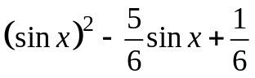 | 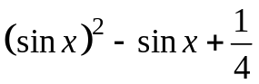 | 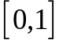
2.1.2 | 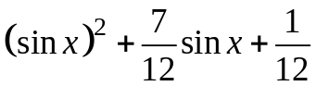 | 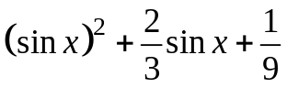 | 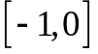
2.1.3 | 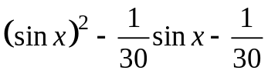 | 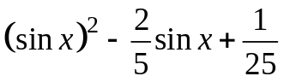 | 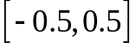
2.1.4 | 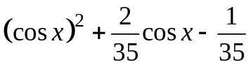 | 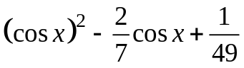 | 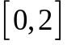
2.1.5 | 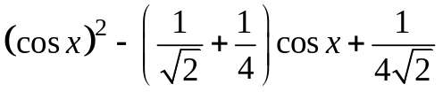 | 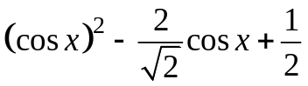 | 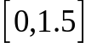
2.1.6 | 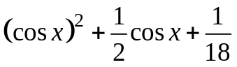 | 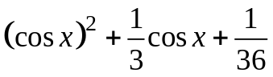
2.1.7. | 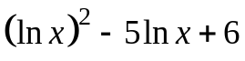 | 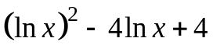 | [5,25]
2.1.8 | 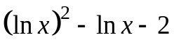 | 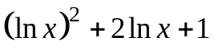 | [0.1,10]
2.1.9 | 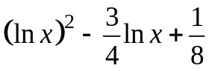 | 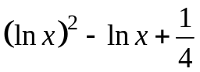 | [0.1,2]
2.1.10 | 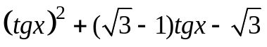 | 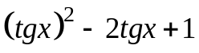 | 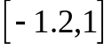
2.1.11 | 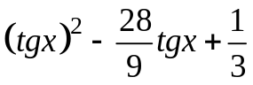 | 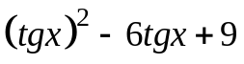
2.1.12 | 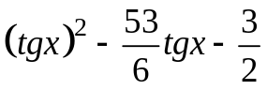 | 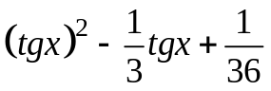 | 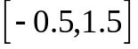
2.1.13 | 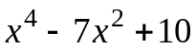 | 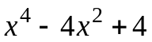 | [0,3]
2.1.14 | 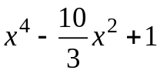 | 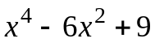 | [0,2]
2.1.15 | 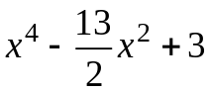 | 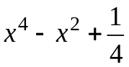 | [0,3]
2.1.16 | 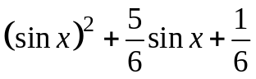
2.1.17 | 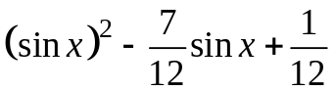 | 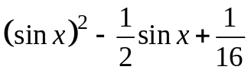
2.1.18 | 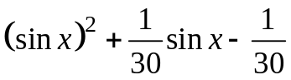 | 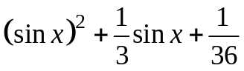
2.1.19 | 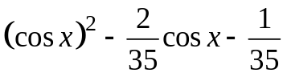 | 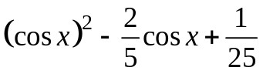 | 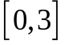
2.1.20 | 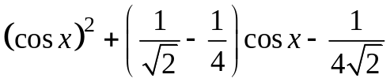 | 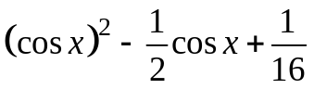
2.1.21 | 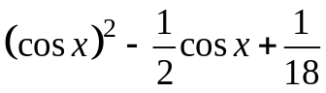 | 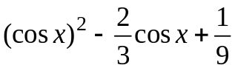
2.1.22 | 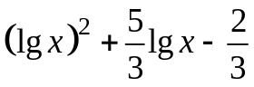 | 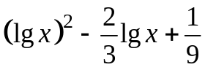 | [0.001,3]
2.1.23 | 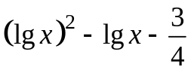 | 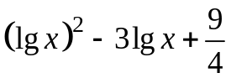 | [0.1,35]
2.1.24 | 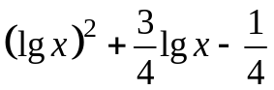 | 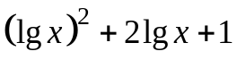 | [0.01,3]
2.1.25 | 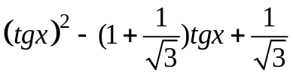
2.1.26 | 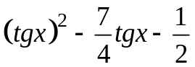 | 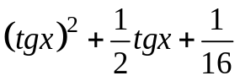 | [-0.5,1.5]
2.1.27 | 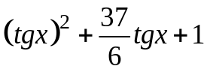 | 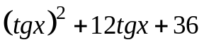 | [-1.5,0]
2.1.28 | 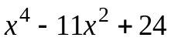 |  | [1,3]
2.1.29 | 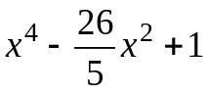 | 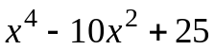 | [0,3]
2.1.30 | 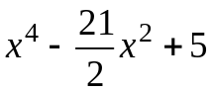 |  | [0,5]

Таблица к задаче 2.2 Таблица к задаче 2.3
N | f(x) | Найти корень | N | f(x)
2.2.1 | 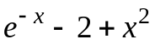 | отрицательный | 2.3.1 | 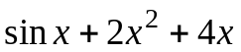
2.2.2 | 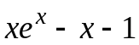 | положительный | 2.3.2 | 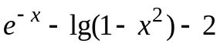
2.2.3 | 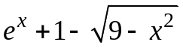 | положительный | 2.3.3 | 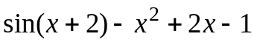
2.2.4 | 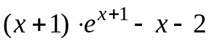 | наибольший по  модулю | 2.3.4 | 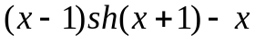
2.2.5 | 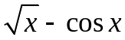 | все корни | 2.3.5 | 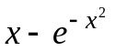
Таблица к задаче 2.4
f(x)
N | 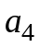 | 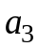 | 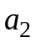 | 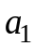 | 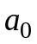
2.4.1 | 4.545004 | -3.055105 | -18.06895 | 4.002429 | 4.722482
2.4.2 | -2.656764 | -3.406111 | 10.89372 | -1.752935 | -3.423612
2.4.3 | -4.556062 | 2.93309 | 9.274868 | -10.32081 | 0.422098
2.4.4 | 7.809249 | 16.28542 | -2.771356 | -27.95304 | -11.33921
2.4.5 | -13.0072 | 60.24546 | -122.0716 | 105.6798 | -30.19201
Таблица к задаче 2.5
N | f(x) | [a, b]
2.5.1 |  | [0.8,1.2]
2.5.2 |  | [0.3,0.7]
2.5.3 |  | [0.5,1]
2.5.4 | 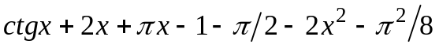 | [0,1]
2.5.5 |  | [0,0.7]
Таблица к задаче 2.6 Таблица к задаче 2.7
N | f(x) | Метод* | N | f(x)
2.6.1 | 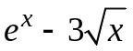 | упрощенный метод  Ньютона | 2.7.1 | 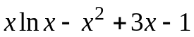
2.6.2 | 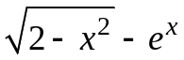 | метод ложного  положения | 2.7.2 | 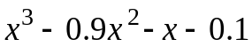
2.6.3 | 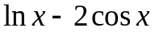 | метод простой  итерации | 2.7.3 | 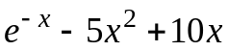
2.6.4 | 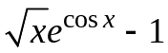 | метод  секущих | 2.7.4 | 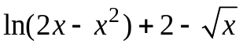
2.6.5 | 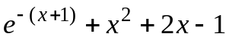 | метод Стеффенсена | 2.7.5 | 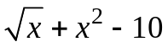
Таблица к задаче 2.8 Таблица к задаче 2.9
N | f(x) | N | f(x)
2.8.1 | 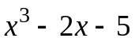 | 2.9.1 | 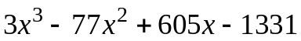
2.8.2 | 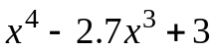 | 2.9.2 | 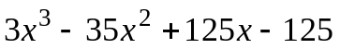
2.8.3 | 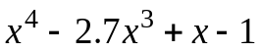 | 2.9.3 | 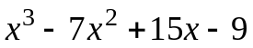
2.8.4 | 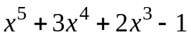 | 2.9.4 | 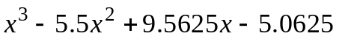
2.8.5 | 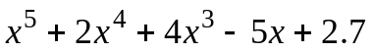 | 2.9.5 | 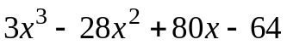
Таблица к задаче 2.10
N | F(x,y)
2.10.1 | 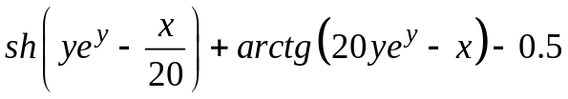, 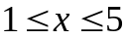, 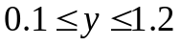
2.10.2 | 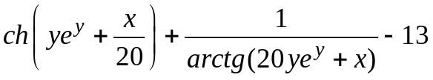, , 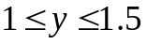
2.10.3 | 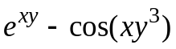, 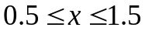, 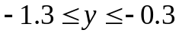
2.10.4 | 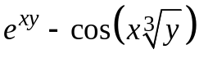, 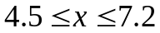, 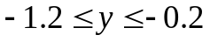
2.10.5 | 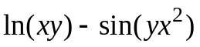 , 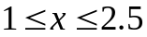 , 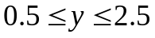

ПРИЛОЖЕНИЕ 2. В
Фрагмент решения задачи 2.1.0
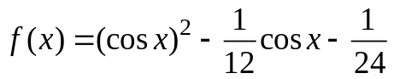=0, [a,b]=[0, 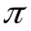]
Аналитическое решение задачи:
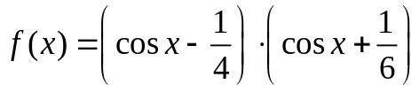, 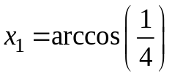=1.31811607652818, 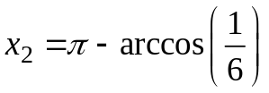=1.738244406014586
Численное решение задачи: Локализация корней для численного решения задачи:

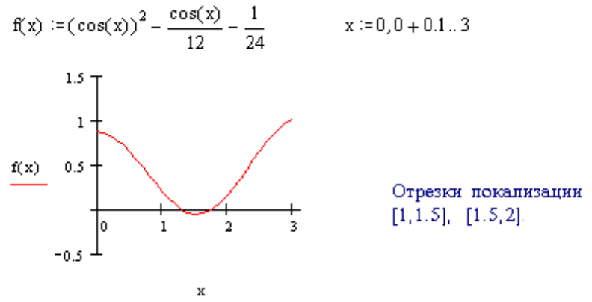

Метод бисекции

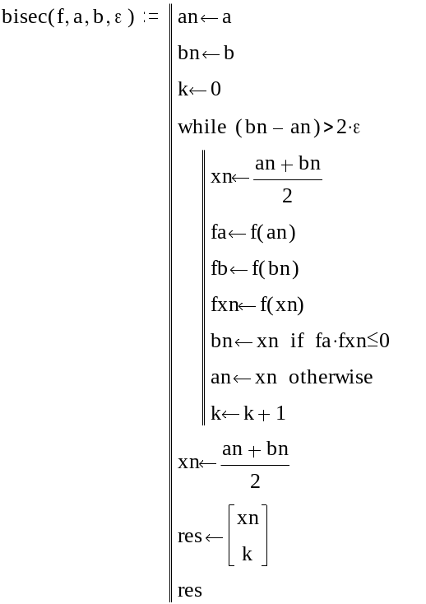

ПЕРВЫЙ КОРЕНЬ

bisec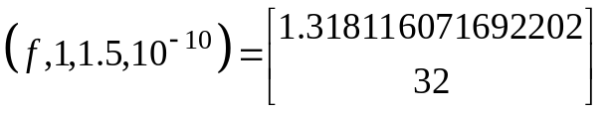

Встроенная функция пакета MATHCAD
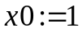- задание начального приближения
Значение корня отличается от найденного с помощью функции bisec , так как по умолчанию величина погрешности при работе встроенных функций равна 0.001.
Переопределим параметр для задания погрешности 
Значение корня с заданной точностью 1.3181160717.

ВТОРОЙ КОРЕНЬ

bisec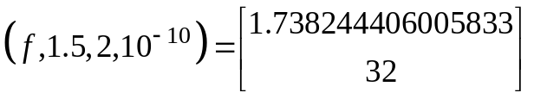
Значение корня с заданной точностью 1.7382444060, число итераций 32.
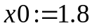- задание начального приближения
.
Значения корней в пределах заданной точности совпадают.

ПРИЛОЖЕНИЕ 2.C

Расчетные формулы методов решения нелинейного уравнения 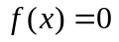.
Упрощенный метод Ньютона: 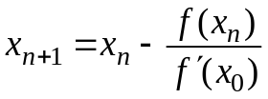, n=0,1,…
Метод ложного положения: 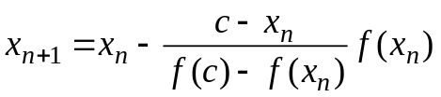, n=0,1,…;
c-фиксированная точка из окрестности корня
Метод секущих: 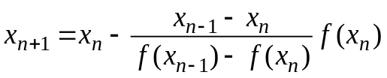, n=0,1,…
Метод Стеффенсена: 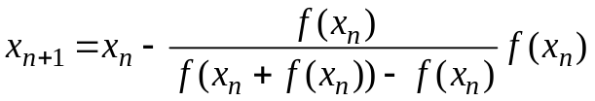, n=0,1,…
Модифицированный метод Ньютона для поиска кратных корней:
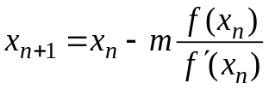 , n=0,1,…, m=1,2,…

ЛИТЕРАТУРА
1. Амосов А.А., Дубинский Ю.А., Копченова Н.В. Вычислительные методы для инженеров. М.: Высшая школа, 1994.

* Расчетная формула модификации метода Ньютона для поиска кратных корней дана в ПРИЛОЖЕНИИ 2.C.
** Расчетные формулы упрощенного метода Ньютона и метода секущих даны в ПРИЛОЖЕНИИ 2.C.

